6.СПРАШИВАЛИ?-ОТВЕЧАЕМ
ВОПРОС:-
Где сегодня можно принять цифровое телевидение в эфире в новом стандарте и что изменится до Универсиады-2013?
ОТВЕТ:
Сегодня жители г. Казани и близлежащих районов в составе первого пакета (мультиплекса) могут смотреть общероссийские программы: «Первый канал», «Россия 1», «Россия 2», «НТВ», «Петербург-5 канал», «Россия Культура», «Россия 24» и «Карусель». А по завершению определенных мероприятий в 2013г. сюда добавятся «Региональный канал» и канал «Общественное телевидение России»
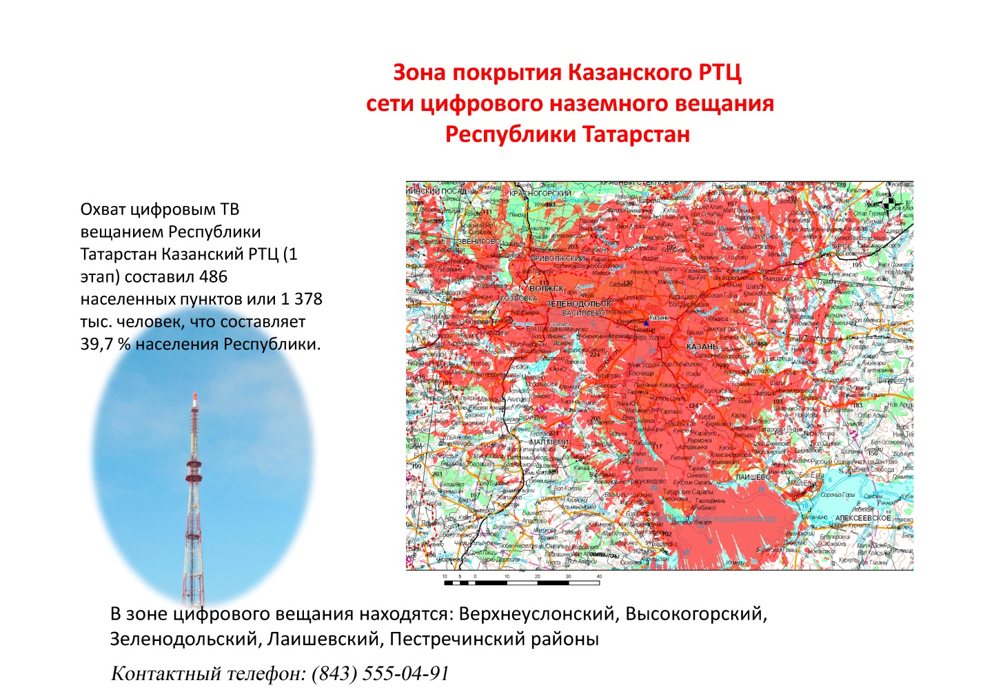
Но время идет, и сегодня на повестке дня реализация следующего этапа федеральной целевой программы – организация цифрового телевещания с мощных радиотелецентров в г.г. Лениногорске, Шемордане, Нижнекамске, Набережных Челнах и н.п. Билярск, а также с ретрансляторов в Чистополе, Шереметьевке и Егорьево, так что в начале 2013 года уже около 70% жителей Республики могут принимать цифровой сигнал I-го пакета в эфире.
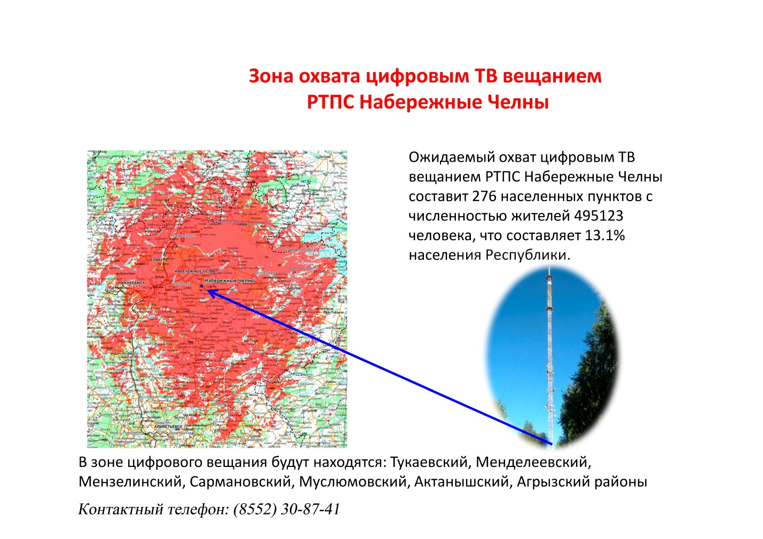
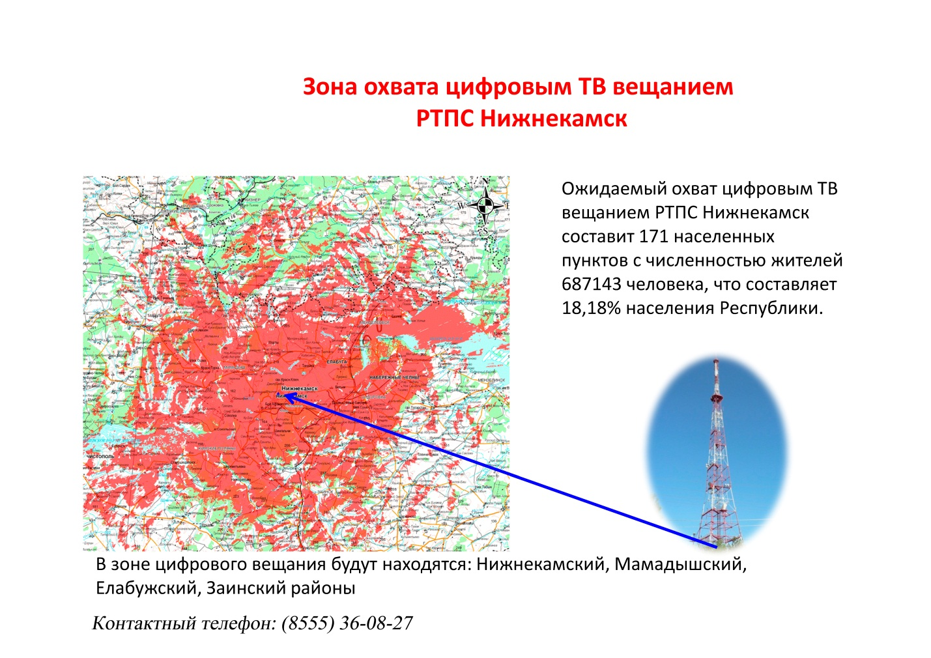
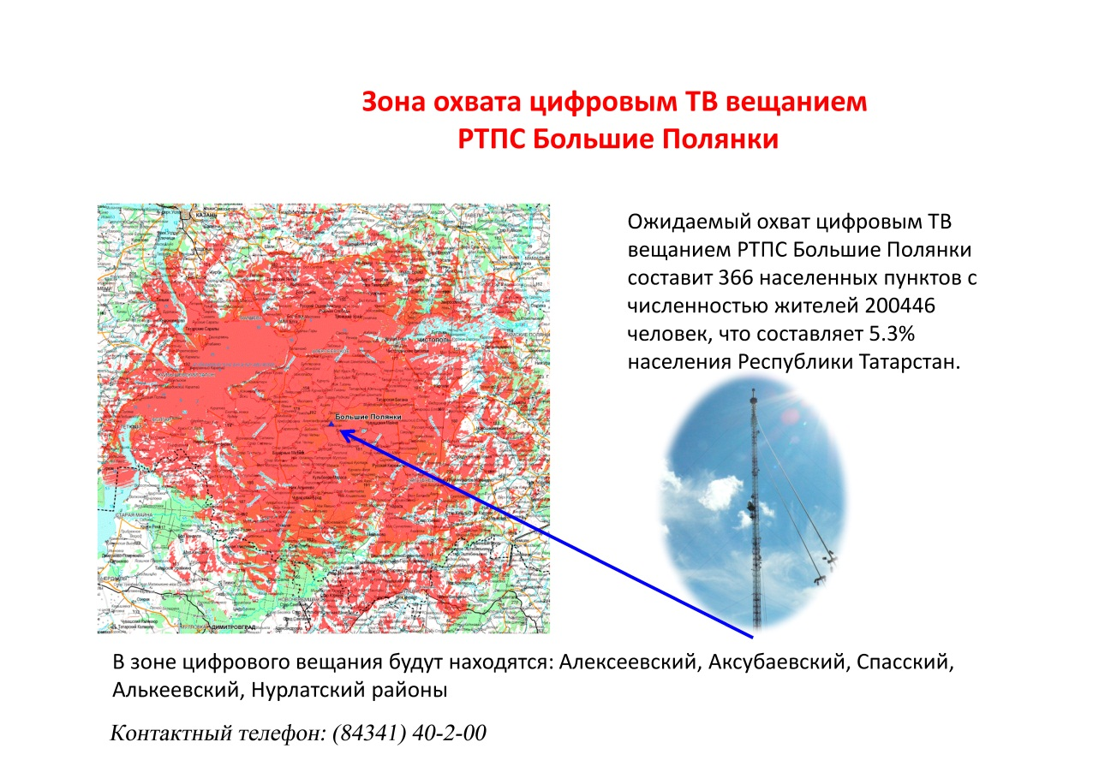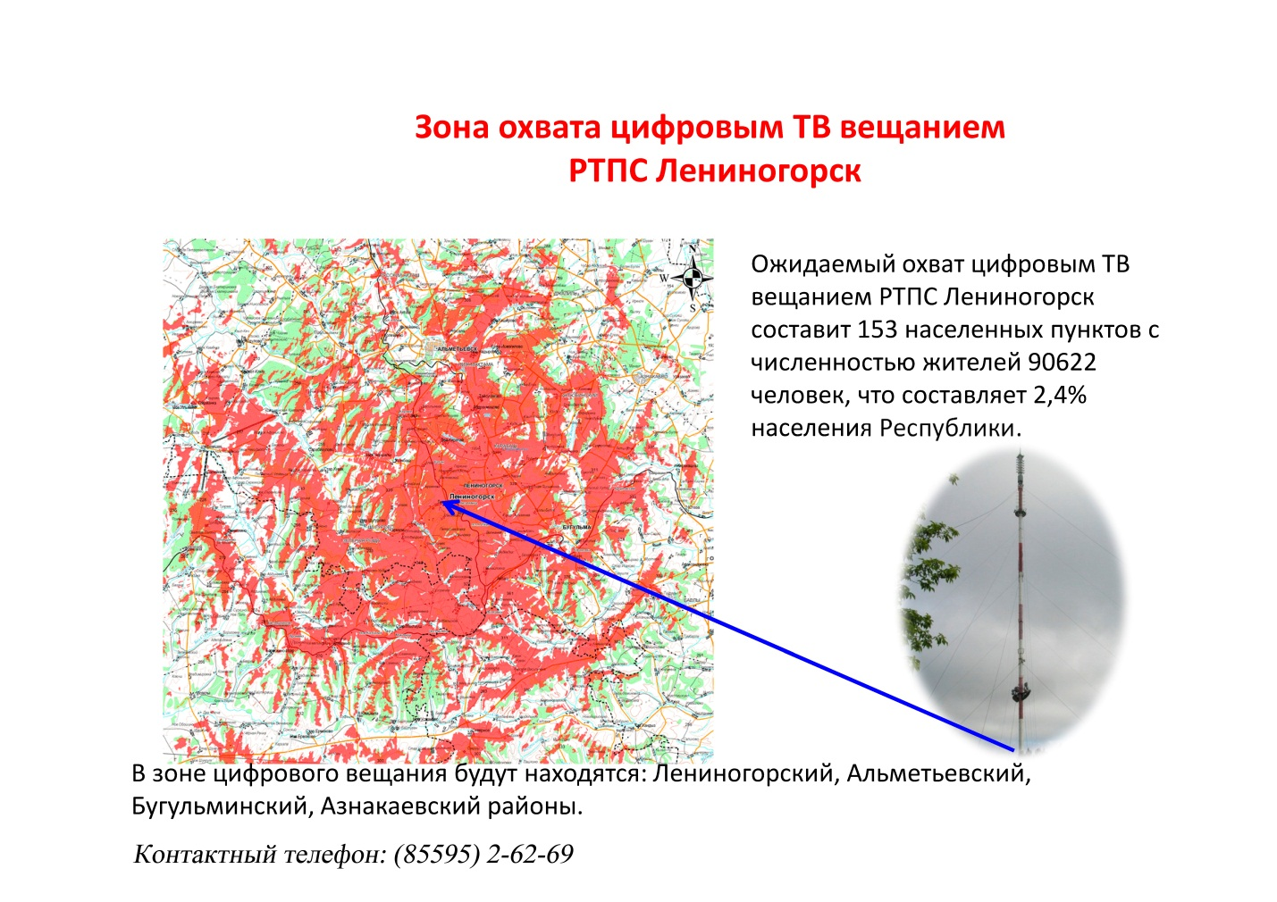
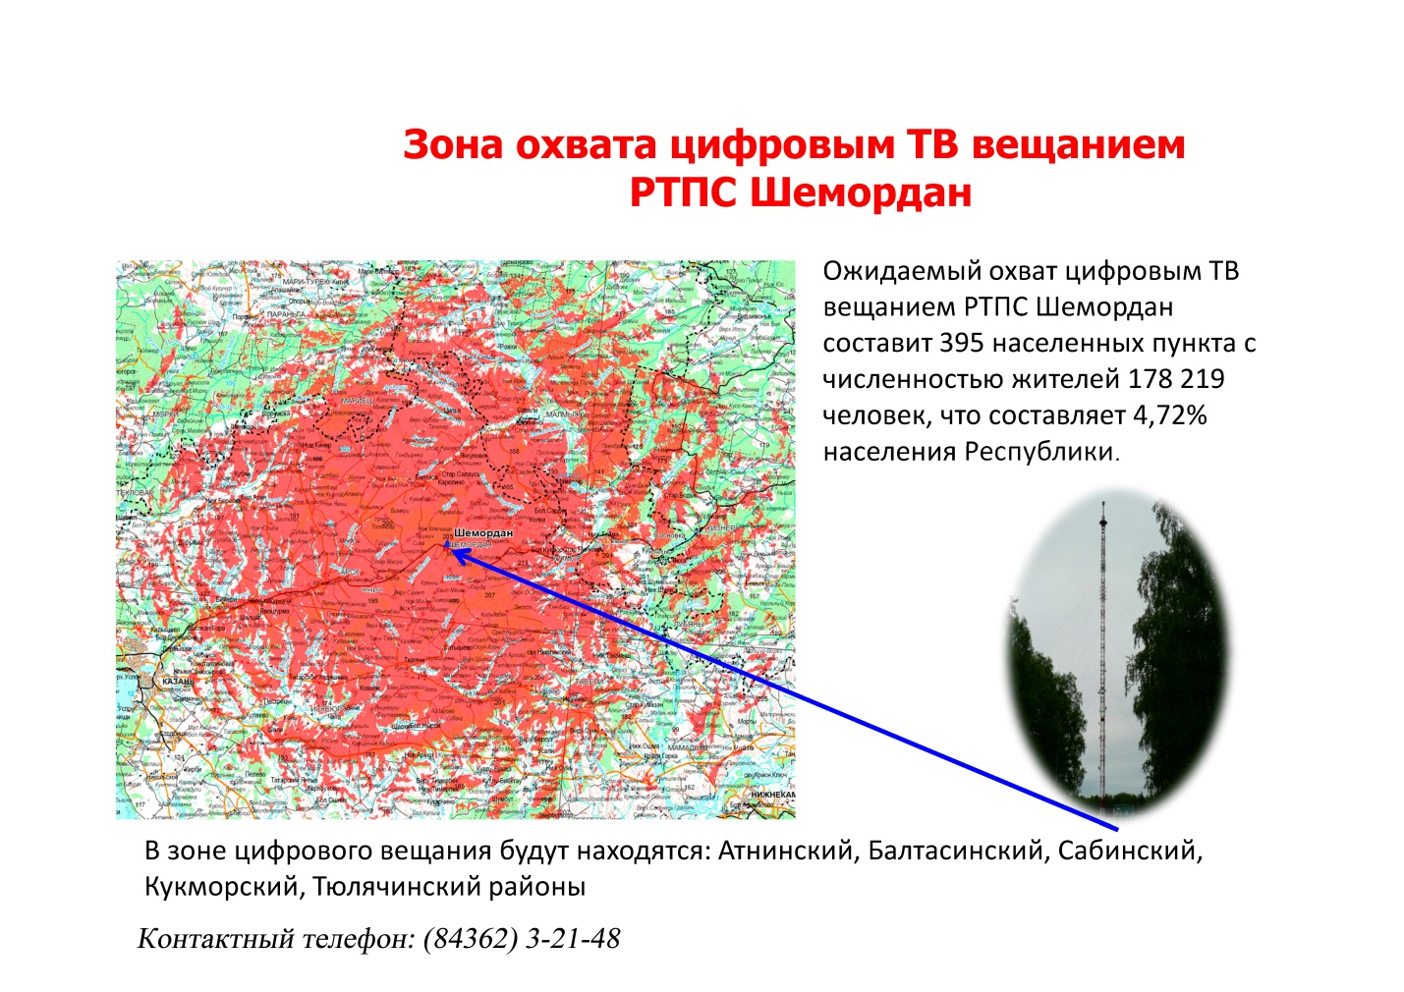
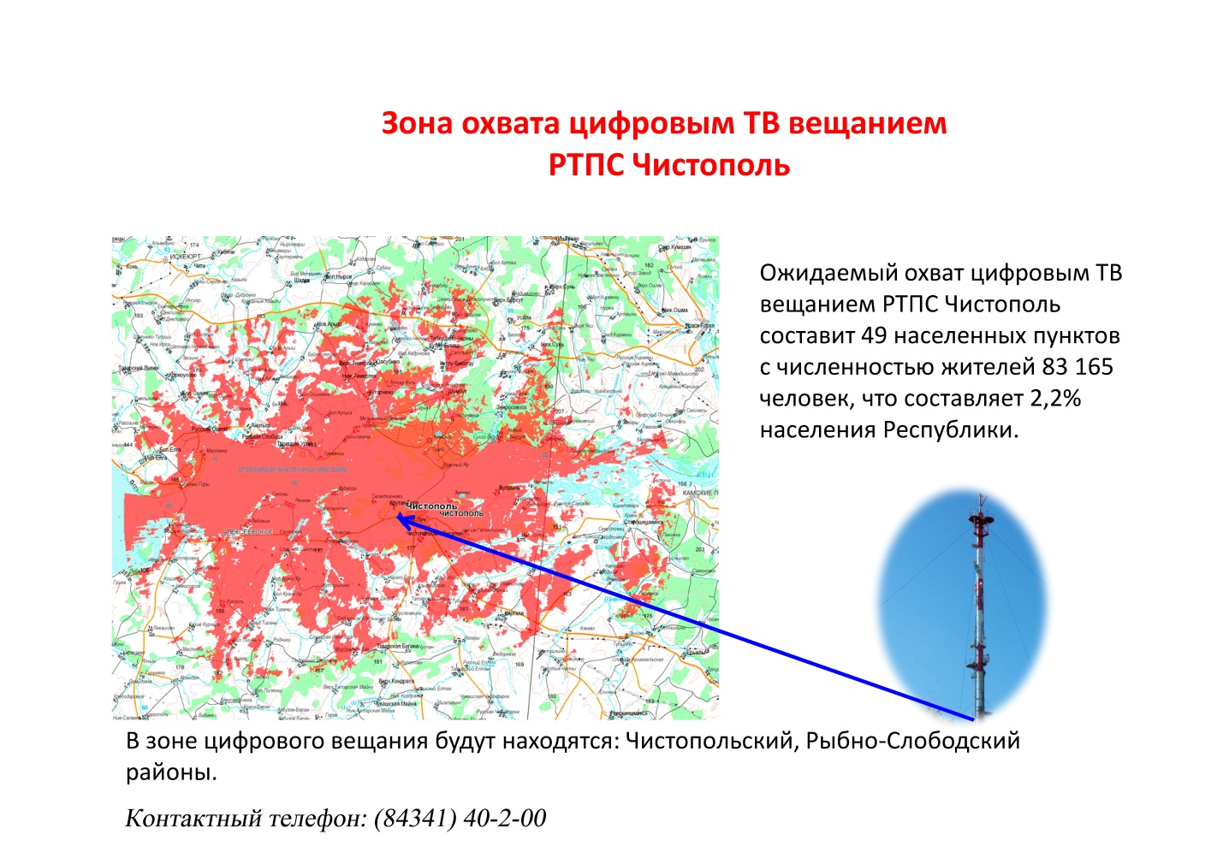
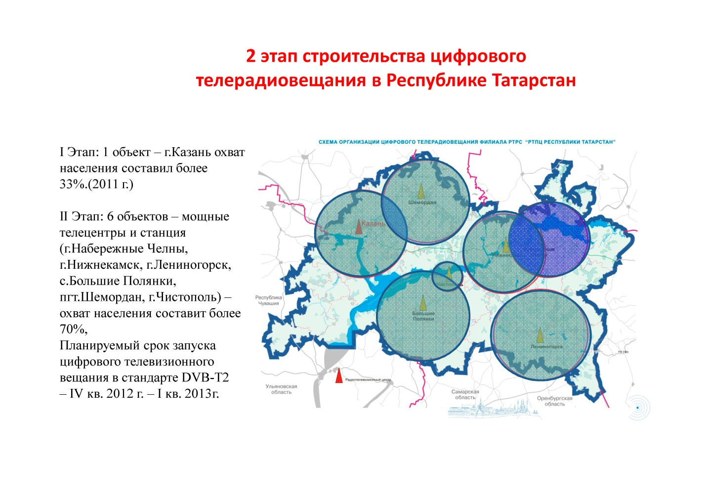
В дальнейшем мы планируем в Республике запустить и 2-ой цифровой пакет (мультиплекс) – а это уже до 20 телеканалов в эфире с соответствующим качеством. До 2015 года мы обеспечим таким вещанием свыше 95% жителей и, таким образом, ликвидируем информационное неравенство между сельским и городским населением. Телевещание прочно займет свою основную нишу в информационном поле.

